Лабораторная работа электричество №17. Изучение работы электродвигателя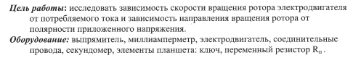

**Теоретическое введение.**

Электродвигатель постоянного тока (ДПТ) - электрическая машина постоянного тока, преобразующая электрическую энергию постоянного тока в механическую энергию.

Для понимания принципа работы обратимся к модели проволочной рамки в магнитном поле.

Принцип действия такого двигателя основывается на законе Ампера. При размещении проволочной рамки в магнитном поле, она будет вращаться. Проходящий по ней ток создает вокруг себя магнитное поле, взаимодействующее с внешним магнитным полем, что приводит к вращению рамки.

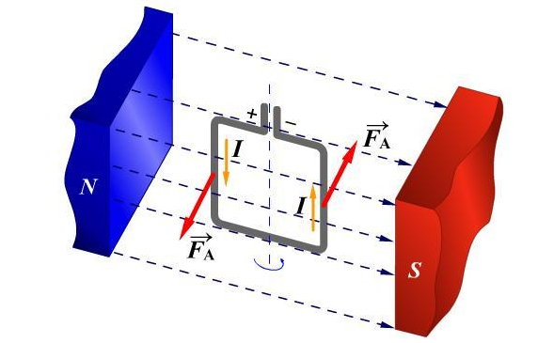

Принцип работы первых электродвигателей тот же. В двигателях постоянного тока малой мощности для создания постоянного магнитного поля применяются постоянные магниты. В электромоторах средней и большой мощности однородное магнитное поле создают с помощью обмотки возбуждения или индуктора.

Простейшая модель электродвигателя состоит из:

1. 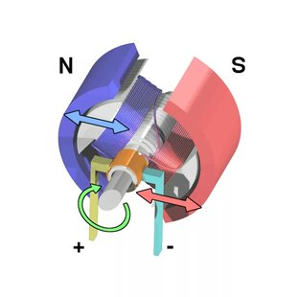Двух обмоток с сердечниками, соединенных последовательно. Данная конструкция расположена на валу и образует узел, называемый ротором или якорем.
2. Двух постоянных магнитов, повёрнутых разными полюсами к обмоткам. Они выполняют задачу неподвижного статора.
3. Коллектора – двух полукруглых, изолированных пластин, расположенных на валу ДПТ.
4. Двух неподвижных контактных элементов (щёток), предназначенных для передачи электротока через коллектор до обмоток возбуждения.

В моделях мощных современных двигателях постоянного тока используются статоры, они же индукторы, в виде катушек, намотанных на сердечники. При замыкании электрической цепи происходит образование линий магнитного поля, под действием возникающей электромагнитной индукции. Подвижная часть электродвигателя, которая вращается с валом электродвигателя, двигаясь вместе с магнитным полем статора.

Если на выводы обмоток ротора подключить источник постоянного тока, якорь сделает полоборота и остановится. Для продолжения процесса вращения необходимо поменять полярность подводимого тока. Устройство, выполняющее функции переключения тока с целью изменения полярности на выводах обмоток, называется коллектором.

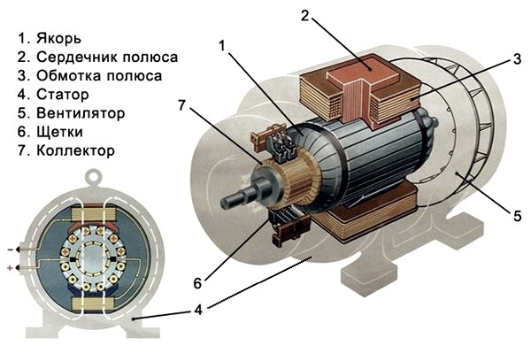

**Ход работы**

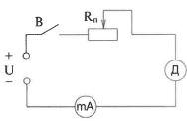

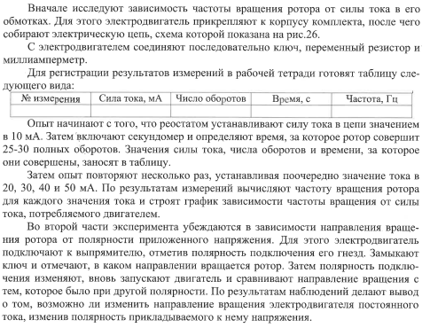

Контрольные вопросы:

1. Физические основы работы электродвигателя постоянного тока.
2. Конструкция электродвигателя постоянного тока.